ПРАКТИЧЕСКАЯ РАБОТА. ДЕНЬ 18
ФЕДОРОВСКАЯ СОФИЯ СЕРГЕЕВНА

48. Что приложить к отчёту
1. Пример простого разбиения строки.
for start in range(0, len(text), step):
# Удаляем пробелы по краям
chunk = text[start:start + chunk_size].strip()

2. Пример чанкинга с overlap.
step = chunk_size - overlap

for start in range(0, len(text), step):
# Удаляем пробелы по краям
chunk = text[start:start + chunk_size].strip()

3. Код split_with_overlap().
def split_with_overlap(text, chunk_size, overlap, minimum_length=30):
if chunk_size <= 0:
raise ValueError("chunk_size должен быть больше 0")
if overlap < 0:
raise ValueError("overlap не может быть отрицательным")
if overlap >= chunk_size:
raise ValueError("overlap должен быть меньше chunk_size")

chunks = []
step = chunk_size - overlap

for start in range(0, len(text), step):
# Удаляем пробелы по краям
chunk = text[start:start + chunk_size].strip()

#Не сохран пуст и слишком коротк
if len(chunk) >= minimum_length:
chunks.append(chunk)

return chunks

4. Пример проверки параметров.
if overlap >= chunk_size:
raise ValueError("overlap должен быть меньше chunk_size")

5. Пример словаря source + chunk_id + text.
for chunk_id, chunk in enumerate(chunks):
chunk_data = {
"source": file_path.name,
"chunk_id": chunk_id,
"length": len(chunk),
"text": chunk
}

6. Скриншот трёх соседних чанков. 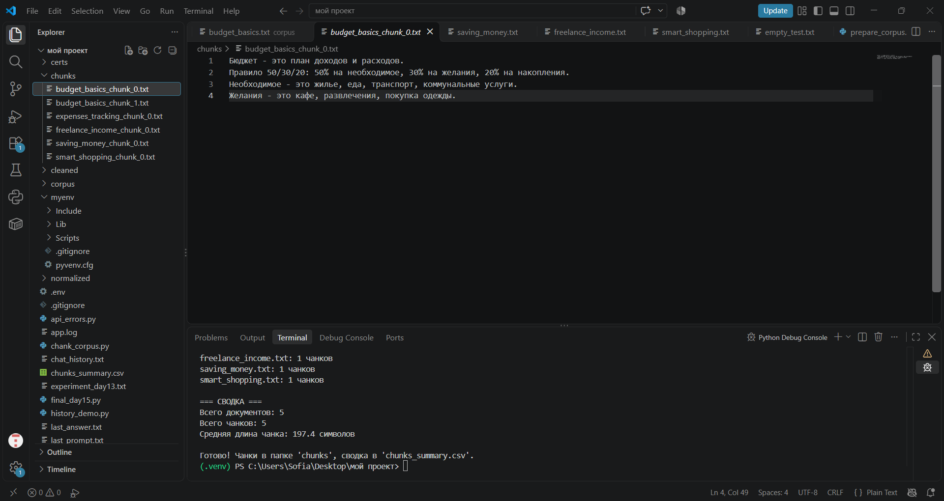
7. Скриншот папки chunks.
8. Файл chunks_summary.csv.
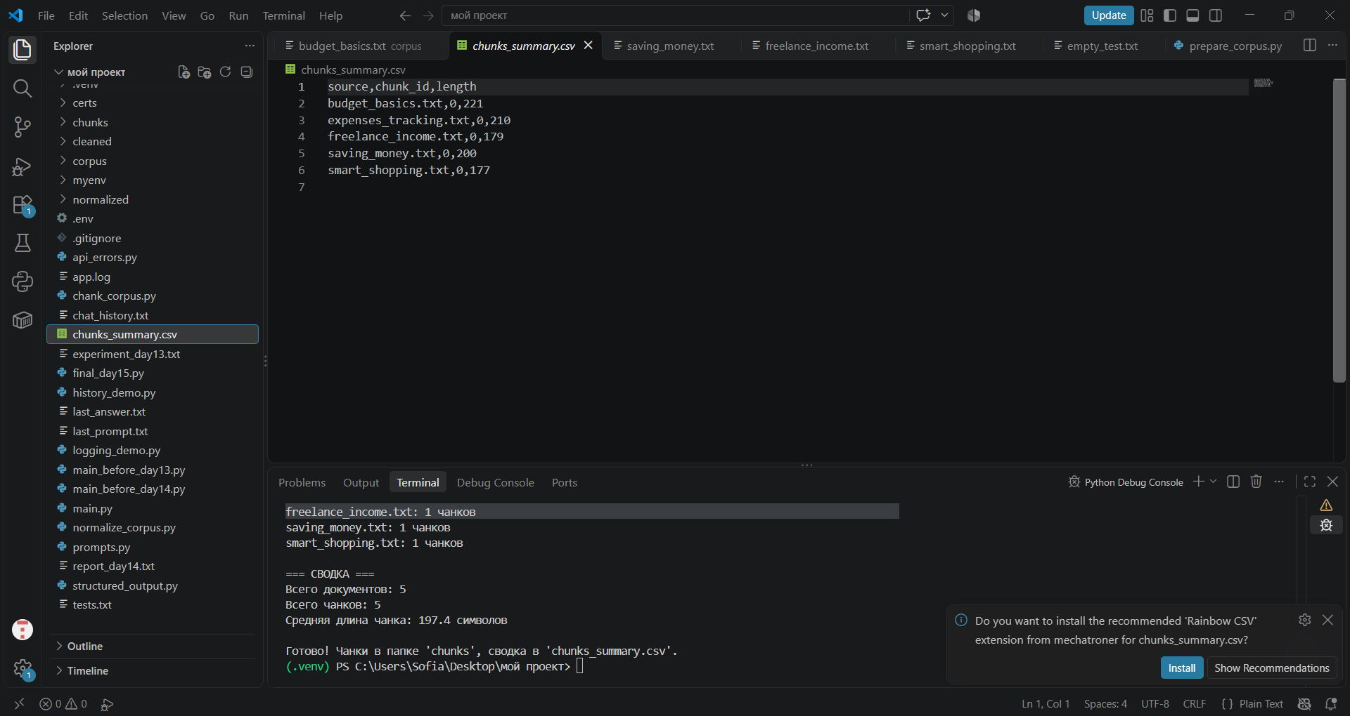
9. Код from pathlib import Path
import csv

#Проверка параметров
def split_with_overlap(text, chunk_size, overlap, minimum_length=30):
if chunk_size <= 0:
raise ValueError("chunk_size должен быть больше 0")
if overlap < 0:
raise ValueError("overlap не может быть отрицательным")
if overlap >= chunk_size:
raise ValueError("overlap должен быть меньше chunk_size")

chunks = []
step = chunk_size - overlap

for start in range(0, len(text), step):
# Удаляем пробелы по краям
chunk = text[start:start + chunk_size].strip()

#Не сохран пуст и слишком коротк
if len(chunk) >= minimum_length:
chunks.append(chunk)

return chunks

# Создать папку chunks
source_dir = Path("normalized")
chunks_dir = Path("chunks")
chunks_dir.mkdir(exist_ok=True)

# Найти все TXT-файлы
files = list(source_dir.glob("*.txt"))
all_chunks = []

print(f"Найдено документов: {len(files)}\n")
print("--- Обработка документов ---")

for file_path in files:
# Прочитать документ
text = file_path.read_text(encoding="utf-8")

# Разбить на чанки
chunks = split_with_overlap(text, chunk_size=300, overlap=50)

# Сохран
for chunk_id, chunk in enumerate(chunks):
chunk_data = {
"source": file_path.name,
"chunk_id": chunk_id,
"length": len(chunk),
"text": chunk
}
all_chunks.append(chunk_data)

# Сохранить каждый чанк в отдельн файл
source_stem = file_path.stem
filename = f"{source_stem}_chunk_{chunk_id}.txt"
output_path = chunks_dir / filename
output_path.write_text(chunk, encoding="utf-8")

print(f"{file_path.name}: {len(chunks)} чанков")

# Вывести число документов и общее число чанков
print(f"\n=== СВОДКА ===")
print(f"Всего документов: {len(files)}")
print(f"Всего чанков: {len(all_chunks)}")

# Вычислить среднюю длину чанка
total_length = 0
for chunk in all_chunks:
total_length += chunk["length"]

if len(all_chunks) > 0:
average = total_length / len(all_chunks)
print(f"Средняя длина чанка: {round(average, 1)} символов")

# chunks_summary.csv
with open("chunks_summary.csv", "w", encoding="utf-8", newline="") as file:
writer = csv.writer(file)
writer.writerow(["source", "chunk_id", "length"])

for chunk in all_chunks:
writer.writerow([
chunk["source"],
chunk["chunk_id"],
chunk["length"]
])

print(f"\nГотово! Чанки в папке 'chunks', сводка в 'chunks_summary.csv'.")

10. Сводку по количеству и средней длине чанков.
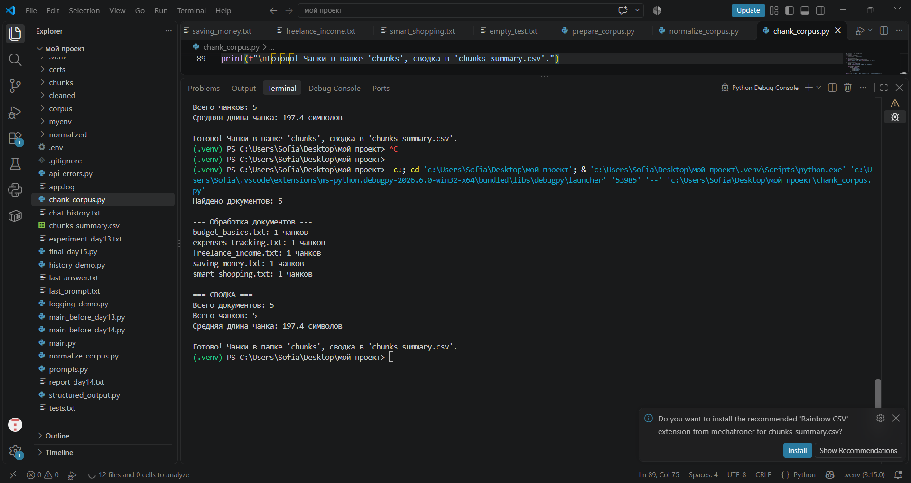
11. Ответы на контрольные вопросы.

49. Контрольные вопросы
1. Что такое чанк?
Это маленький фрагмент исходного документа
2. Зачем документы делят на чанки?
Чтобы искать информацию точнее и не перегружать контекст
3. Что такое chunk_size?
Максимальный размер одного фрагмента
4. Почему слишком маленький чанк может быть плохим?
Он может потерять смысл
5. Почему слишком большой чанк может быть плохим?
Содержит слишком много лишней информации
6. Что такое overlap?
Перекрытие соседних чакенов
7. Зачем нужно перекрытие?
Чтобы не потерять важную мысль на границе
8. Как вычисляется step?
step = chunk_size - overlap

9. Почему overlap должен быть меньше chunk_size?
Если overlap >= chunk_size, то step <= 0, и цикл зациклится.

10. Что произойдёт, если step равен 0?
Будет бесконечный цикл
11. Как получить фрагмент строки через срез?
text[start:start+chunk_size]

12. Что делает range() в алгоритме чанкинга?
Задаёт начальные индексы для каждого чанка
13. Для чего используется strip()?
Убирает лишние пробелы по краям чанка
14. Почему не стоит сохранять пустые чанки?
В них нет информации
15. Зачем нужен minimum_length?
Чтоб отсеять слишком короткие фрагменты
16. Что такое source?
Имя файла из которого взяли чанк
17. Что такое chunk_id?
Номер чанка внутри документа
18. Для чего используется enumerate()?
Даёт индекс и сам элемент перебора
19. Зачем хранить длину чанка?
Для статистики и проверки качества
20. Что делает Path.stem?
Возвращает файл без расширения
21. Зачем визуально проверять соседние чанки?
Чтоб убедиться что текст читается норм
22. Почему сегодня размер считается в символах, а не токенах?
Проще для понимания на начальном этапе
23. Что будет следующим этапом после чанкинга?
Создание эмбеддингов

